**Họ và tên**: Đỗ Huy Hoàng

**MSSV**: 21020073

**Lớp**: INT3117 1

**Bài tập kiểm thử dòng điều khiển**

# **Bài 1:**

## **Đề bài:**

Trình bày các bước nhằm kiểm thử một đơn vị chương trình theo phương pháp kiểm thử dòng điều khiển với một độ đo kiểm thử cho trước.

## **Bài làm:**

Các bước kiểm thử sẽ được thực hiện lần lượt như sau:

* Xác định đơn vị chương trình cần kiểm thử và độ đo kiểm thử
* Vẽ đồ thị luồng điều khiển (CFG).
* Xác định các đường đi
* Dựa vào các đường đi đó, ta sẽ thiết kế các ca kiểm thử tương ứng với chúng
* Thực hiện các ca kiểm thử.
* Phân tích và báo cáo kết quả

# **Bài 2:**

## **Đề bài:**

Chương trình đơn vị

## **Bài làm:**

* Đồ thị dòng điều khiển cho hàm Grade ứng với độ đo C1 và C2 là:

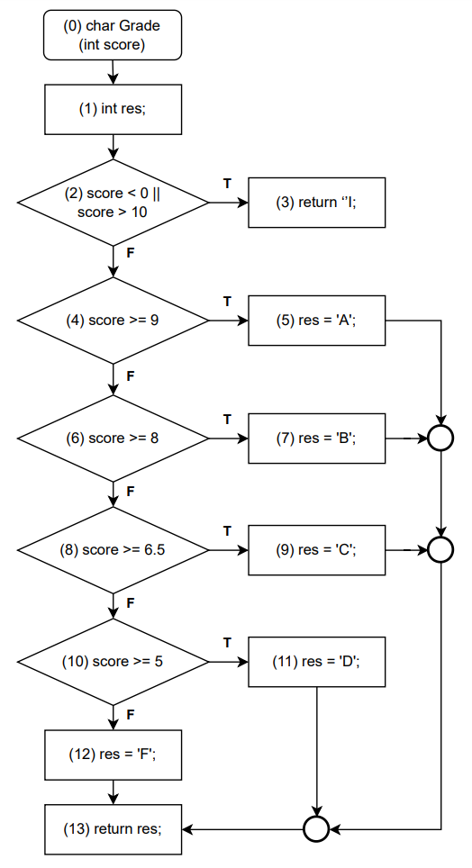

* Các đường đi và ca kiểm thử với độ đo C1:

|  |  |  |  |  |  |
| --- | --- | --- | --- | --- | --- |
| **ID** | **Test Path** | **Inputs** | **EO** | **RO** | **Note** |
| TC1 | $$0;1;2\left(T\right);3$$ | $$-5$$ | I |  |  |
| TC2 | $$0;1;2\left(F\right);4\left(T\right);5;13$$ | $$10$$ | A |  |  |
| TC3 | $$0;1;2\left(F\right);4\left(F\right);6\left(T\right);7;13$$ | $$8.5$$ | B |  |  |
| TC4 | $$0;1;2\left(F\right);4\left(F\right);6\left(F\right);8\left(T\right);9;13$$ | $$7$$ | C |  |  |
| TC5 | $$0;1;2\left(F\right);4\left(F\right);6\left(F\right);8\left(F\right);10\left(T\right);11;13$$ | $$6.4$$ | D |  |  |
| TC6 | $$0;1;2\left(F\right);4\left(F\right);6\left(F\right);8\left(F\right);10\left(F\right);12;13$$ | $$2$$ | F |  |  |

* Các đường đi và ca kiểm thử với độ đo C2:

|  |  |  |  |  |  |
| --- | --- | --- | --- | --- | --- |
| **ID** | **Test Path** | **Inputs** | **EO** | **RO** | **Note** |
| TC1 | $$0;1;2\left(T\right);3$$ | $$11$$ | I |  |  |
| TC2 | $$0;1;2\left(F\right);4\left(T\right);5;13$$ | $$9$$ | A |  |  |
| TC3 | $$0;1;2\left(F\right);4\left(F\right);6\left(T\right);7;13$$ | $$8$$ | B |  |  |
| TC4 | $$0;1;2\left(F\right);4\left(F\right);6\left(F\right);8\left(T\right);9;13$$ | $$7.2$$ | C |  |  |
| TC5 | $$0;1;2\left(F\right);4\left(F\right);6\left(F\right);8\left(F\right);10\left(T\right);11;13$$ | $$6$$ | D |  |  |
| TC6 | $$0;1;2\left(F\right);4\left(F\right);6\left(F\right);8\left(F\right);10\left(F\right);12;13$$ | $$4$$ | F |  |  |

# **Bài 3:**

## **Đề bài:**

Đoạn mã 6.5

## **Bài làm:**

* Đồ thị dòng điều khiển hàm Sum ứng với độ đo C1 và C2 là:

* Đường đi và các ca kiểm thử với độ đo C1:

|  |  |  |  |  |  |
| --- | --- | --- | --- | --- | --- |
| **ID** | **Test Path** | **Inputs** | **EO** | **RO** | **Note** |
| TC1 | $$1;2;3;4T;5;6;4F;7$$ | $$\left[4\right];1$$ | $$4$$ |  |  |

* Đường đi và các ca kiểm thử với độ đo C2:

|  |  |  |  |  |  |
| --- | --- | --- | --- | --- | --- |
| **ID** | **Test Path** | **Inputs** | **EO** | **RO** | **Note** |
| TC1 | $$1;2;3;4T;5;6;4F;7$$ | $$\left[5\right];1$$ | $$5$$ |  |  |

* Các ca kiểm thử vòng lặp:

|  |  |  |  |  |  |
| --- | --- | --- | --- | --- | --- |
| **ID** | **Lần lặp** | **Inputs** | **EO** | **RO** | **Note** |
| Tcl0 | $$0$$ | $$[];0$$ | $$0$$ |  |  |
| Tcl1 | $$1$$ | $$\left[5\right];1$$ | $$5$$ |  |  |
| Tcl2 | $$2$$ | $$\left[2, 7\right];2$$ | $$9$$ |  |  |
| Tclk | $$5$$ | $$\left[3, 4, 6, 8, 0\right];5$$ | $$21$$ |  |  |
| Tcl(n-1) |  |  |  |  |  |
| Tcln |  |  |  |  |  |
| Tcl(n+1) |  |  |  |  |  |

# **Bài 4:**

## **Đề bài:**

Đoạn mã hàm foo

## **Bài làm:**

* Đồ thị dòng điều khiển cho hàm foo ứng với độ đo C2:

* Các đường đi và các ca kiểm thử với độ phủ C2:

|  |  |  |  |  |  |
| --- | --- | --- | --- | --- | --- |
| **ID** | **Test Path** | **Inputs** | **EO** | **RO** | **Note** |
| TC1 | $$0;1;2;3a;4$$ | $$65$$ | A |  |  |
| TC2 | $$0;1;2;3b;4$$ | $$66$$ | B |  |  |
| TC3 | $$0;1;2;3c;4$$ | $$67$$ | C |  |  |
| TC4 | $$0;1;2;3d;4$$ | $$34$$ | haven’t check |  |  |